２０１６年４月１１日
会 員 各 位
広島県トライアスロン協会
理事長 吉村 千春

第２３回広島県トライアスロン協会定期総会（通知）

春爛漫の候、皆様におかれましてはお変わりございませんか。
さて、定期総会を下記日時に実施しますので皆さんの参加をお待ちしております。
万障お繰り合わせの上、ご出席くださいますようお願いいたします。
今年度は、アジアトライアスロン選手権大会の為、総会開催が遅くなりましたことをお詫び申し上げます。
恐れ入りますが、同封のハガキにて総会の出欠について，２０１６年５月１４日（土）までに返信くださいますようお願いいたします。
尚、総会終了後、広島市内中心部において、ささやかな懇親会を予定しています。

１ 開催日時：２０１６月 ５月２２日（日） １７時３０分～１８時３０分
時間が余れば全員懇談会をおこないます
２ 場 所 ：広島市まちづくり市民交流プラザ（舎人社ウェンディひと・まちプラザ）
北館６階 マルチメディアスタジオ
（広島市中区袋町6番-36号 電話０８２－５４５－３９１１）【下記地図参照】
広島バスセンターから徒歩９分

３ 総 会 （「舎人社ウェンディひと・まちプラザ」が会場）
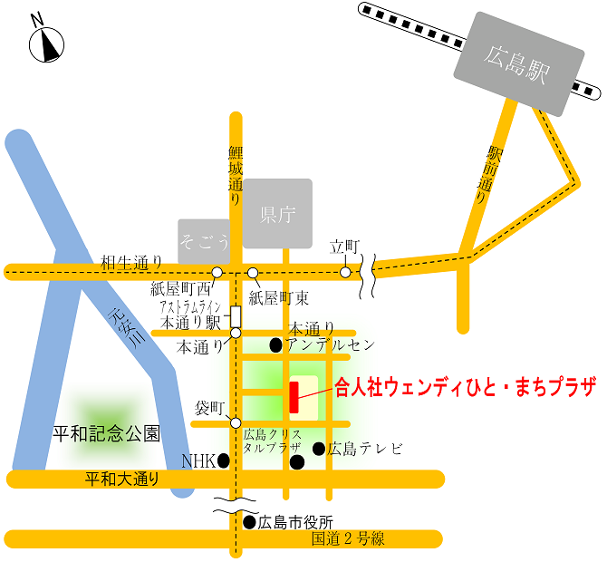
第１号議案 ２０１５年度事業報告
第２号議案 ２０１５年度収支決算報告
第３号議案 ２０１６年度役員改選（案）
第４号議案 ２０１６年度事業計画（案）
第５号議案 ２０１６年度予算計画（案）
そ の 他 法人化について
※ 総会に出席されない方で委任状を提出される方は 必ず受任者（代理人）本人名を記入
してください。（議長など役名は無効となります）
また、受任者は広島県協会登録会員であることが必要です。

担当 事務局 吉田
電話 080-4555-4780
mail: hta-office@hiroshima-tri.jp

